INFORME DE FISCALIZACIÓN AMBIENTAL

INSPECCIÓN AMBIENTAL

PLANTA QC TERMINALES

DFZ-2014-41-V-RCA-IA

 | Nombre | Firma
Aprobado | Cristián Jorquera R.
Revisado | Karina Olivares M.
Elaborado | Rodrigo García C.

Tabla de Contenidos
1. RESUMEN. 3
2. IDENTIFICACIÓN DEL PROYECTO, ACTIVIDAD O FUENTE FISCALIZADA. 4
2.1. Antecedentes Generales. 4
2.2. Ubicación y layout. 5
3. INSTRUMENTOS DE GESTIÓN AMBIENTAL QUE REGULAN A LA ACTIVIDAD FISCALIZADA. 7
4. ANTECEDENTES DE LA ACTIVIDAD DE FISCALIZACIÓN. 8
4.1. Motivo de la Actividad de Fiscalización. 8
4.2. Materia Específica Objeto de la Fiscalización Ambiental. 8
4.3. Aspectos relativos a la ejecución de la Inspección Ambiental. 8
4.3.1. Primer día de inspección. 8
4.3.2. Esquema de Recorrido. 9
4.3.3. Detalle del Recorrido de la Inspección. 9
4.4. Aspectos relativos al Seguimiento Ambiental 10
4.4.1. Documentos Revisados 10
5. HECHOS CONSTATADOS. 11
5.1. Manejo de residuos industriales líquidos. 11
5.2. Manejo de productos químicos. 11
6. CONCLUSIONES. 16
7. DOCUMENTACIÓN SOLICITADA Y ENTREGADA. 17
8. ANEXOS. 17

RESUMEN.
El presente informe da cuenta de la fiscalización ambiental realizada por la Gobernación Marítima de San Antonio, por encomendación de la Superintendencia del Medio Ambiente, a la Planta QC Terminales (Ex - Vopak), la cual se encuentra regulada por la RCA N°30/2008 del proyecto “Ampliación Planta San Antonio” y la RCA N°169/2012 del proyecto “Ampliación Terminal San Antonio Vopak Chile Ltda., para el Depósito y Manejo de Graneles Líquidos y Almacenamiento de Sustancias Peligrosas”. La actividad de inspección ambiental se ejecutó el día 3 de abril de 2014.
La instalación fiscalizada tiene por finalidad almacenar, cargar y descargar productos químicos a granel y se ubica en la comuna de San Antonio, Región de Valparaíso. El proyecto Ampliación Planta San Antonio, objeto del presente informe, se encuentra conformado por siete estanques para el almacenamiento de distintas sustancia químicas en estado líquido. Contempla además, un sistema de bombas y tuberías destinado para el transporte (carga/descarga) de los agentes químicos y la relocalización del sistema de tratamiento de residuos industriales líquidos al Sector 2 de la planta (área portuaria).
Las materias relevantes objeto de la fiscalización incluyeron el manejo de combustibles y el manejo de residuos industriales líquidos.
El principal hecho constatado como no conformidad corresponde a la presencia de agua en los tubos de muestreo de los estanques TK-F6, TK-F7 y TK-F1, la cual correspondería a aguas de napa freática debido a un desgaste del sello del tubo de HDPE líquido en su interior.

IDENTIFICACIÓN DEL PROYECTO, ACTIVIDAD O FUENTE FISCALIZADA.

Antecedentes Generales.
Identificación de la actividad, proyecto o fuente fiscalizada:
Planta QC Terminales (Ex - Vopak).
Región:  Valparaíso. | Ubicación específica de la actividad, proyecto o fuente fiscalizada:  Av. Antonio Núñez Fonseca N°853.
Provincia:
Valparaíso.
Comuna:
San Antonio.
Titular de la actividad, proyecto o fuente fiscalizada:  QC Terminales Ltda. | RUT o RUN:  84.255.000-9.
Domicilio Titular:  Av. Antonio Núñez Fonseca N°853. | Correo electrónico:  oreyes@qcterminales.cl
Domicilio Titular:  Av. Antonio Núñez Fonseca N°853. | Teléfono:  (35) 2212417.
Identificación del Representante Legal:  Oscar Reyes Chamorro. | RUT o RUN:  14.207.946-1.
Domicilio Representante Legal:  Av. Antonio Núñez Fonseca N°853. | Correo electrónico:  oreyes@qcterminales.cl
Teléfono:
(32) 22354151.
Fase de la actividad, proyecto o fuente fiscalizada:
Operación.

Ubicación y layout.
Figura 1. Mapa de Ubicación Local (Fuente: Google Earth, 2013).
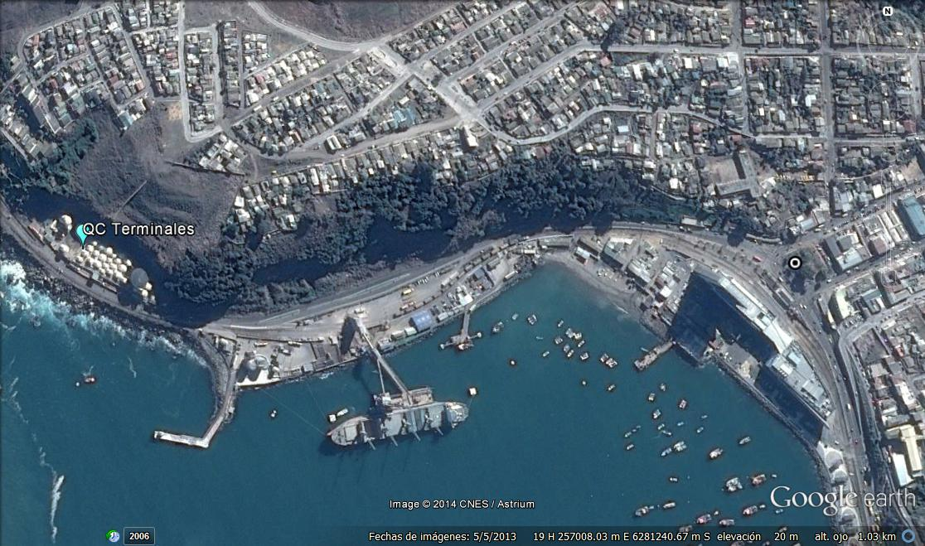
San Antonio
Av. Antonio Núñez de Fonseca
Coordenadas UTM de Referencia
Datum: WGS-84 | Huso: 19 | UTM N: 6.281.271 m. | UTM E: 256.515 m.
Ruta de Acceso: La instalación se encuentra frente al sector norte del Puerto San Antonio y a cuyo recinto se accede a través de la calle Antonio Núñez de Fonseca.

Figura 2. Layout del Proyecto (Fuente: Adenda 2, DIA Proyecto Ampliación Planta San Antonio).
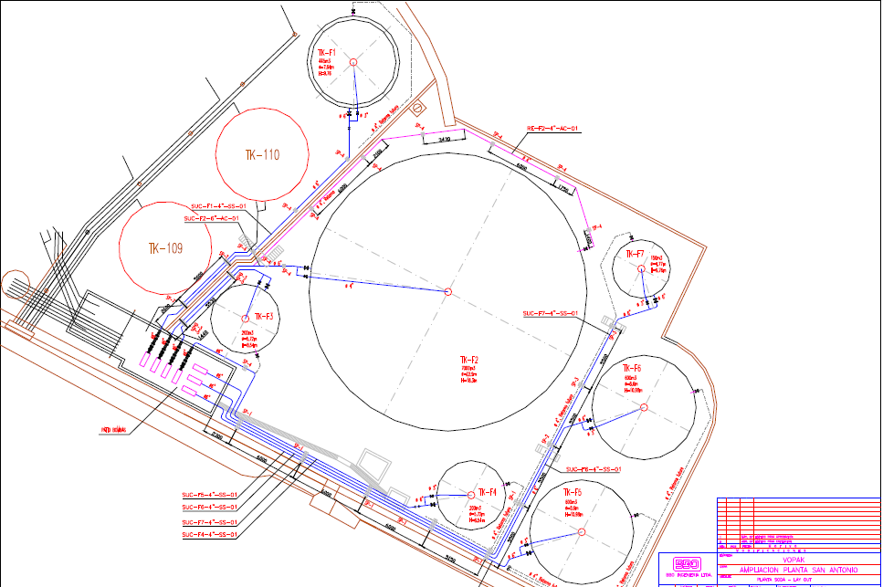

INSTRUMENTOS DE GESTIÓN AMBIENTAL QUE REGULAN A LA ACTIVIDAD FISCALIZADA.
Identificación de Instrumentos de Gestión Ambiental que regulan la actividad, proyecto o fuente fiscalizada.
N° | Tipo de Instrumento | N°/  Descripción | Fecha | Comisión / Institución | Nombre de la actividad, proyecto o fuente fiscalizada | Comentarios | Instrumento fiscalizado (SI/NO)
1 | RCA | 30 | 14.01.2008 | COREMA Región de Valparaíso. | Ampliación Planta San Antonio. | ----- | SI
2 | RCA | 169 | 5.09.2012 | COREMA Región de Valparaíso | Ampliación Terminal San Antonio Vopak Chile Ltda., para el Depósito y Manejo de Graneles Líquidos y Almacenamiento de Sustancias Peligrosas. | ----- | SI

ANTECEDENTES DE LA ACTIVIDAD DE FISCALIZACIÓN.

Motivo de la Actividad de Fiscalización.
Motivo:  Fiscalización Programada | Descripción del Motivo:  Según Resolución SMA N°4/2014 que fija Programa y Subprogramas Sectoriales de Fiscalización Ambiental de Resoluciones de Calificación Ambiental para el año 2014.

Materia Específica Objeto de la Fiscalización Ambiental.
- Manejo de residuos industriales líquidos.
- Manejo de productos químicos.

Aspectos relativos a la ejecución de la Inspección Ambiental.

Primer día de inspección.
Fecha de realización:  3 de abril de 2014 | Hora de Inicio:  10:05 hrs. |  | Hora de finalización:  14:30 hrs.
Fiscalizador encargado de la actividad:  Carola Maturana. |  |  | Órgano:  Gobernación Marítima de San Antonio.
Fiscalizadores participantes:  Jonathan Martínez.  María José Matzner. |  |  | Órgano(s):  Gobernación Marítima de San Antonio.  Gobernación Marítima de San Antonio.
Existió oposición al ingreso: NO. |  | Existió auxilio de fuerza pública: NO.
Existió colaboración por parte de los fiscalizados: SI. |  | Existió trato respetuoso y deferente: SI.
Entrega de antecedentes solicitados: SI. |  | Entrega de Acta: SI (Anexo 1).
Observaciones: -----

Esquema de Recorrido.
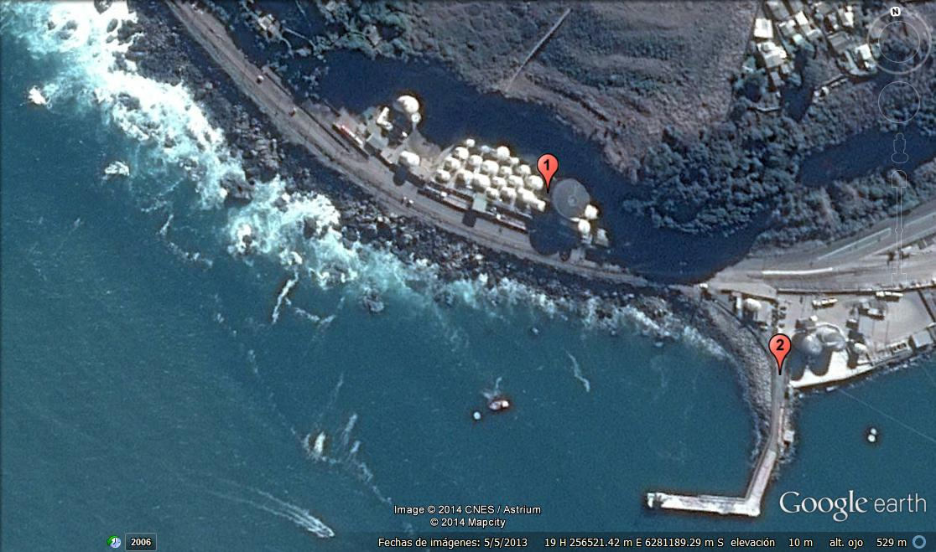

Detalle del Recorrido de la Inspección.
N° de Estación | Nombre del sector | Descripción Estación
1 | Estanques de almacenamiento | Estanques TK-F1, TK-F6 y TK-F7.
2 | Sector planta 2 | Area portuaria

Aspectos relativos al Seguimiento Ambiental

Documentos Revisados
Nombre del informe(es) revisado (s) | Aspecto ambiental relevante | Código  SSA | Fecha de recepción documento | Periodo que reporta |  | Organismo encomendado | Organismo revisor | Estado de conformidad | N° de hecho constatado
 |  |  |  | Desde | Hasta
---- | ---- | ---- | ---- | ---- | ---- | ---- | ---- | ---- | ----

HECHOS CONSTATADOS.

Manejo de residuos industriales líquidos.
Número de hecho constatado: 1 | Estación N°: 1
Documentación entregada: -----
Exigencia (s):
RCA N°30/2008, Considerando 3.5
b. Planta de Tratamiento Físico – Químico de RILes
La planta será relocalizada en el Sector 2 (Zona Portuaria) y tendrá la capacidad de tratamiento de tipo físico – químico empleando mecanismos de sedimentación, neutralización, floculación, oxidación química y filtración en lecho profundo (...)

Hecho (s):
- Se constató que la Planta de Tratamiento de RILes no ha operado como sistema de tratamiento desde el terremoto del 27 de febrero de 2010. Sólo ha sido utilizada como estanque de almacenamiento de RILes.

Manejo de productos químicos.
Número de hecho constatado: 2 | Estación N°: 2
Documentación entregada: Registro BBO Ingeniería.
Exigencia (s):
RCA N°30/2008, Considerando 3.2.1
a. Durante la etapa de construcción se realizarán faenas características tales como (…) instalación doble fondo con membrana de HDPE (alta densidad (…)
Hecho (s):
- En relación a la disposición de membrana HDPE en los estanques, durante la inspección se hizo entrega de un registro de inspección de instalación de lámina HDPE, de BBO Ingeniería (de fecha 18 de noviembre de 2008), en cuya descripción se indica “la entrega a ITO lámina HDPE 2 mm correspondiente al área de fundación TK-F5 para su inspección” (Anexo 2).

Número de hecho constatado: 3 | Estación N°: 2
Documentación entregada: -----
Exigencia (s):
RCA N°30/2008, Considerando 3.1
Los elementos básicos incluidos en el proyecto son:
c.1. sistema de protección contra incendio y sistema de alarma de sobrellenado (…)
RCA N°30/2008, Considerando 3.2
Sistema de protección
c.1.2 El sistema se apoya por un bladder tank de 200 galones de capacidad (…)
Hecho (s):
- Se verificó sistema de sobrellenado de estanques, el cual se maneja desde la sala de control cuando éstos se encuentran en operación.
- Se verificó sistema contra incendio desde el bladder tank (200 gal) en sector de sala de carga.

Número de hecho constatado: 4 | Estación N°: 2
Documentación entregada: Informe de investigación acerca de presencia de agua lluvia en tubos de control e inspección de estanques.
Exigencia (s):
RCA N°30/2008, Considerando 3.2.2
Periódicamente el personal de la planta realizará un control y detección de filtraciones, a través de una cañería que se inserta en el punto mas bajo del estanque introduciendo un equipo detector de vapores.
Hecho (s):
- Se verificó el control y detección de filtraciones a través de tubo de inspección.
- Durante la fiscalización se observó que los tubos correspondientes a los estanques TK-F6, TK-F7 y TK-F1 presentan líquido en su interior.
- Al momento de la inspección el estanque TK-F6 contenía Lineal Alquil Benceno LAB, el estanque TK-F7 Etil Acetato y el estanque TK-F1 contenía Isobutil Alcohol. Por parte del Titular, se realiza medición con equipo toxisimetro Sirius, calibrado para el compuesto isobutil alcohol, no arrojando medición positiva. Las cantidades de líquidos encontrados en los tubos de inspección fueron las siguientes:
Estanques TK-F6 y TK-F7 = 50 cc. aproximadamente.
Estanque TK-F1 = 3 litros aproximadamente.
- Durante la inspección el Sr. Andrés Valdez, Jefe de Operaciones, señaló que este líquido correspondería a agua lluvia que ingresa al sector de la base de los estanques producto de una pérdida del sello entre el estanque y la base.
Resultados examen de Información:
En Acta de Inspección se solicitó al Titular presentar informe de investigación de la presencia de agua lluvia en tubos de control e inspección de estanques. Respecto al Informe remitido por el Titular (Anexo 3), se constató que:
- En la página 7 de su informe, el Titular indica que la última inspección realizada a los estanques TK-F1 y TK-F6 se realizó el año 2009, en tanto que para el estanque TK-F7 se efectuó el año 2009. Para cada caso se indica el espesor original y aquel esperado para la próxima inspección a ejecutarse los años 2016 (TK-F1 y TK-F6) y 2021 (TK-F7). En las conclusiones del Informe, el Titular indica que “en lo que respecta a la mantención e inspección de los estanques se lleva el control de acuerdo a los planes que se encuentran bajo la norma internacional de inspección API 623, especificando a través de los rates de corrosión los años de inspección que estos deben tener”.
- En los tubos de los estanques TK-F1 y TK-F6 el Titular efectuó mediciones de pH y gases, cuyos resultados indican que el pH de los líquidos presentes en los tubos se encuentran, según el informe, “entre 7-8 normal” y “sin presencia de gases y vapores”.
- En el tubo del estanque TK-F7, los resultados del Titular indican que “no se encontraba con líquido en su interior” y “sin presencia de gases y vapores”.
- En relación a la existencia de agua en los tubos de muestreo, en su informe el Titular concluye que “la probabilidad de que estas sean aguas de napa freática es lo más efectivo (…) debido a un desgaste del sello del tubo de HDPE (…)”. Además, el Titular indica que ha decidido efectuar un plan de monitoreo de las aguas que se acumulan en los tubos, de forma semanal, especialmente en el estanque TK-F1 y preventivamente en el resto de los estanques, realizando un muestreo de organoléptico, pH y gases, de manera de asegurar que no existe evidencia en el tiempo del cambio de la condición actual.
En relación al informe remitido, se encomendó examen de información a la Gobernación Marítima de San Antonio y respecto al cual este servicio, a través del GMSA ORD N°12.00020 SMA del 15 de mayo de 2014 (Anexo 4), informó que “esta Autoridad Marítima estima que el hecho de haber encontrado agua en los testigos de los estanques sin tener certeza de su origen, siendo la más probable el desgaste del sello del tubo de HDPE corresponde a una anormalidad, estimándose que las medidas de control presentadas por la empresa son insuficientes, razón por la cual sugiere efectuar las inspecciones necesarias para determinar la estanquidad de fusión carpeta-tubo y las medidas correctivas que esto arroje, estudio que deberá ser realizado por una empresa externa acreditada”.

Registros
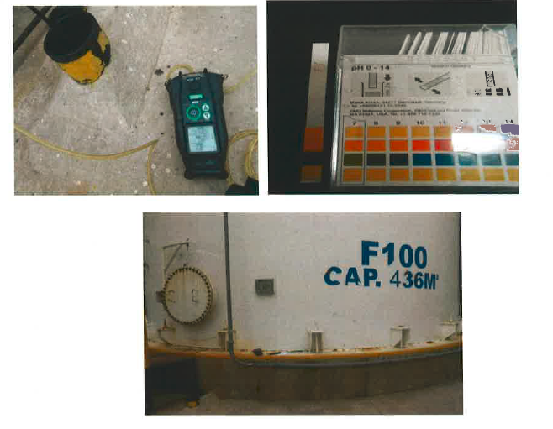 |  |  |  |  | 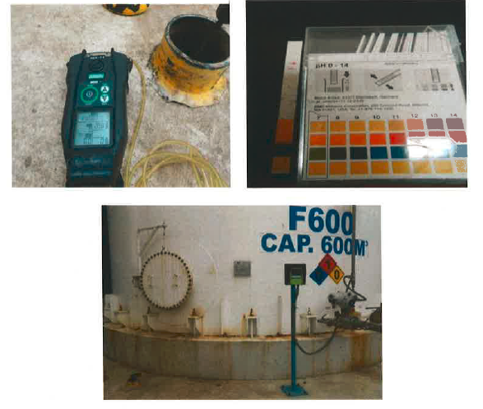
Figura 3. | Fecha : ----- |  |  |  | Figura 4. | Fecha : -----
Coordenadas DATUM WGS84 HUSO 19 | Norte: ----- |  | Este: ----- |  | Coordenadas DATUM WGS84 HUSO 19 | Norte: ----- | Este: -----
Descripción medio de prueba:  Elementos para el muestreo de pH y gases efectuados por el Titular en TK-F1.  Fuente: Informe de Investigación QC terminales, Abril 2014. |  |  |  |  | Descripción medio de prueba:  Elementos para el muestreo de pH y gases efectuados por el Titular en TK-F6.  Fuente: Informe de Investigación QC terminales, Abril 2014.
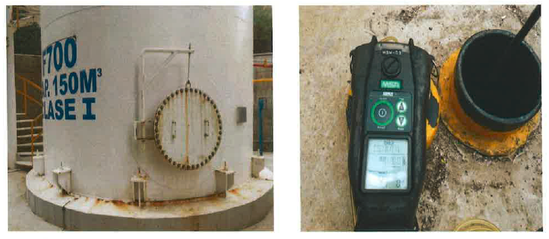
Figura 5. |  | Fecha : -----
Coordenadas DATUM WGS84 HUSO 19 |  | Norte: ----- |  | Este: -----
Descripción medio de prueba:
Elementos para el muestreo de pH y gases efectuados por el Titular en TK-F7.
Fuente: Informe de Investigación QC terminales, Abril 2014.

Registros
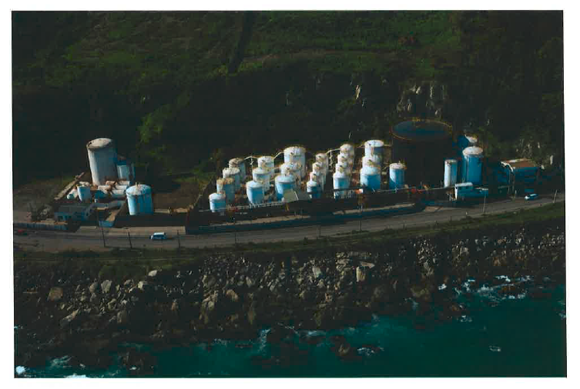  TK-F6  TK-F7  TK-F1 |  |  | 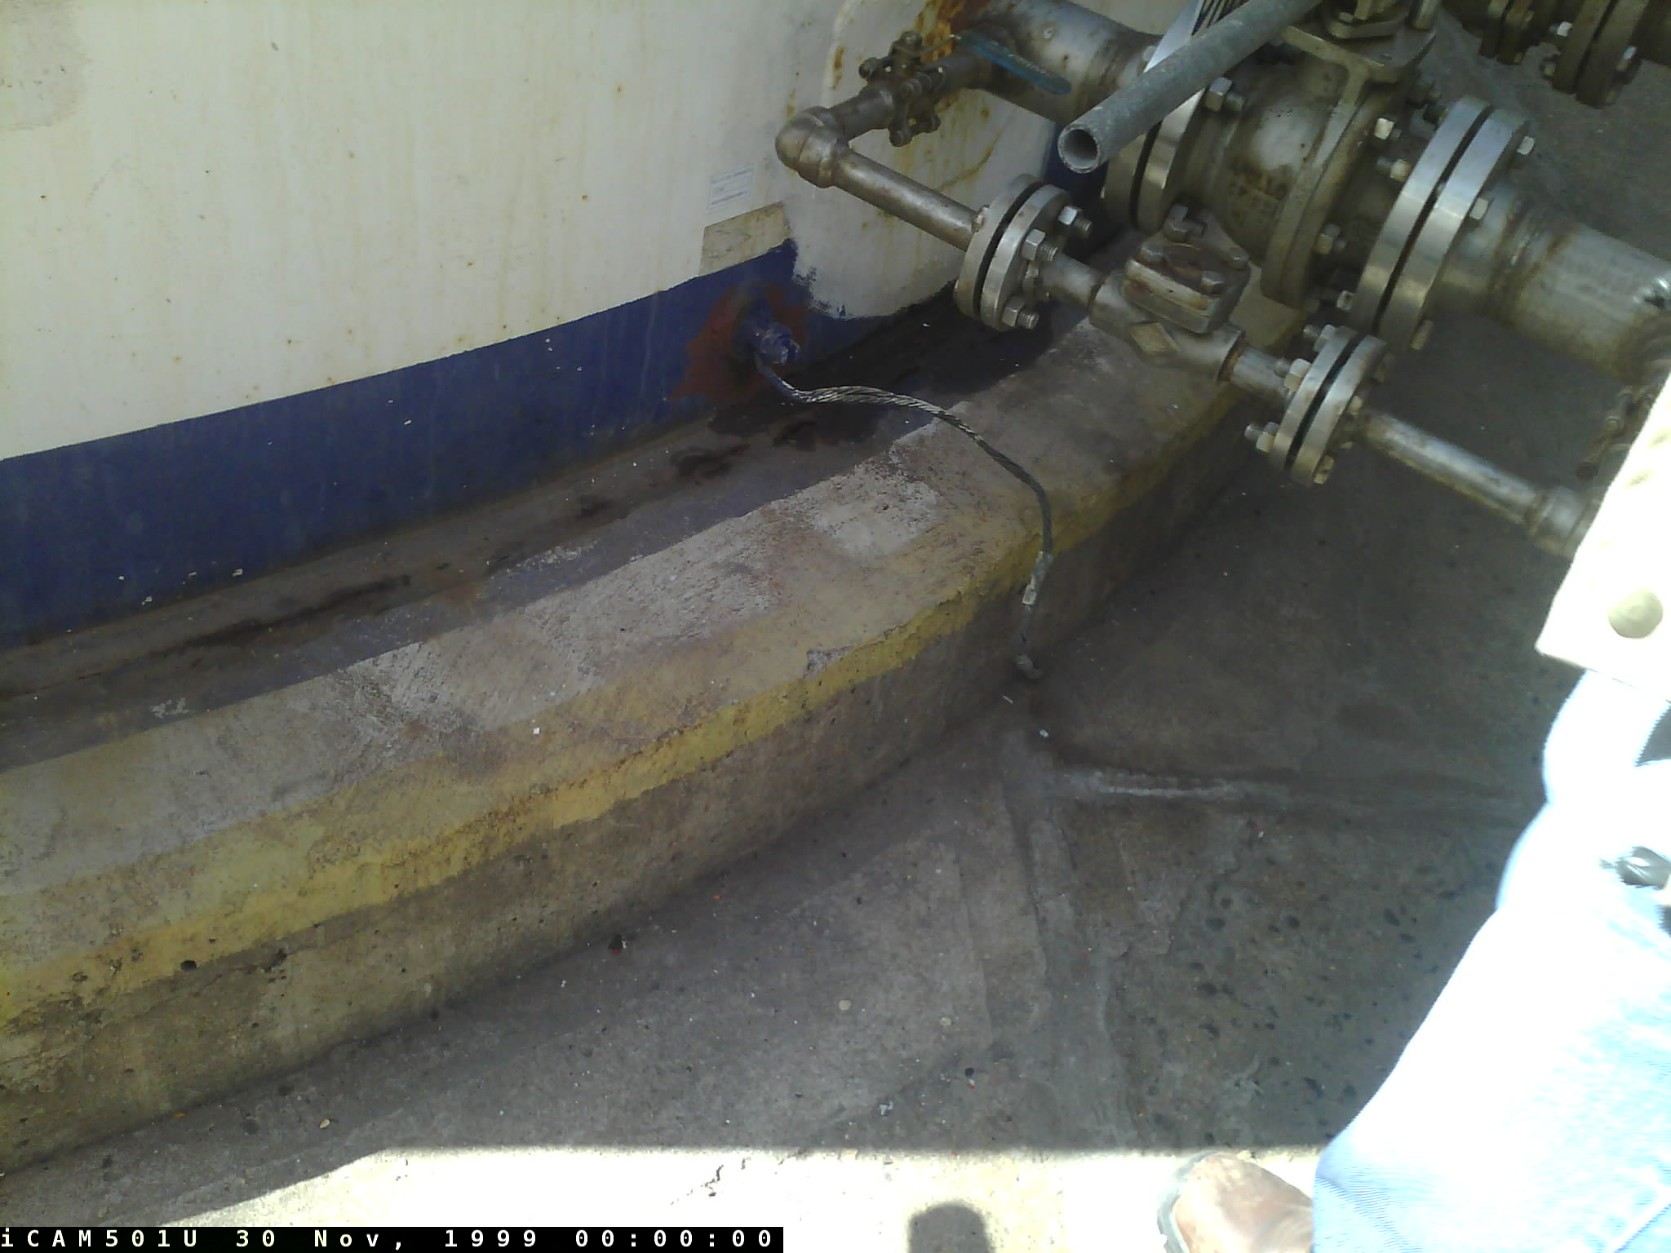
Figura 6. | Fecha : ----- |  | Fotografía 1. | Fecha : 3 de abril de 2014
Coordenadas DATUM WGS84 HUSO 19 | Norte: 6.341.568m. | Este: 273.534 m. | Coordenadas DATUM WGS84 HUSO 19 | Norte: 6.281.222 m. | Este: 256.606 m.
Descripción medio de prueba:  Vista aérea de los estanques TK-51, TK-F6 y TK-F7.  Fuente: Informe de Investigación QC terminales, Abril 2014. |  |  | Descripción medio de prueba:  Vista de la base de estanque en donde se habría perdido el sello, según lo indicado por el jefe de Operaciones.

CONCLUSIONES.
De los resultados de las actividades de fiscalización asociadas a los Instrumentos de Gestión Ambiental indicados en el punto 3, las principales NO Conformidades detectadas se presentan a continuación. Respecto de los hechos que constituyen conformidades, éstas se encuentran descritas en el acta de fiscalización ambiental.
N° Hecho Constatado | Materia Específica Objeto de la Fiscalización Ambiental. | Exigencia Asociada | No Conformidad
4 | Manejo de productos químicos | RCA N°30/2008, Considerando 3.2.2  Periódicamente el personal de la planta realizará un control y detección de filtraciones, a través de una cañería que se inserta en el punto mas bajo del estanque introduciendo un equipo detector de vapores. | Al momento de la inspección, los estanques TK-F1, TK-F6 y TK-F7 presentan agua en sus respectivos tubos de muestreo. De acuerdo a Informe de investigación respectivo entregado por el Titular, estas aguas corresponderían a aguas de napa freática debido a un desgaste del sello del tubo de HDPE líquido en su interior.  Sin perjuicio de la no conformidad identificada, en futuras fiscalizaciones a la instalación se tendrá presente el compromiso manifestado por el Titular respecto a efectuar un plan de monitoreo de las aguas que se acumulan en los tubos, de forma semanal, especialmente en el estanque TK-F1 y preventivamente en el resto de los estanques, realizando un muestreo de organoléptico, pH y gases, de manera de asegurar que no existe evidencia en el tiempo del cambio de la condición actual.

DOCUMENTACIÓN SOLICITADA Y ENTREGADA.
N° | N° de hecho asociado | Documento solicitado | Plazo de entrega | Fecha entrega | Observaciones
1 | 4 | Informe de investigación acerca de presencia de agua lluvia en tubos de control e inspección de estanques. | 18.04.2014 | 23.04.2014 | Se incluye en el Anexo 3 del Informe de Fiscalización.
2 | 4 | Registros de pruebas de estanqueidad | 18.04.2014 | 23.04.2014 | Se incluye en el Anexo 3 del Informe de Fiscalización.

ANEXOS.
N° Anexo | Nombre Anexo
1 | Acta de Inspección Ambiental.
2 | Registro BBO Ingeniería 18.11.2008.
3 | Informe de investigación de la presencia de agua lluvia en tubos de control e inspección de estanques.
4 | GMSA ORD N°12.00020.

